Het IJsselmeer

[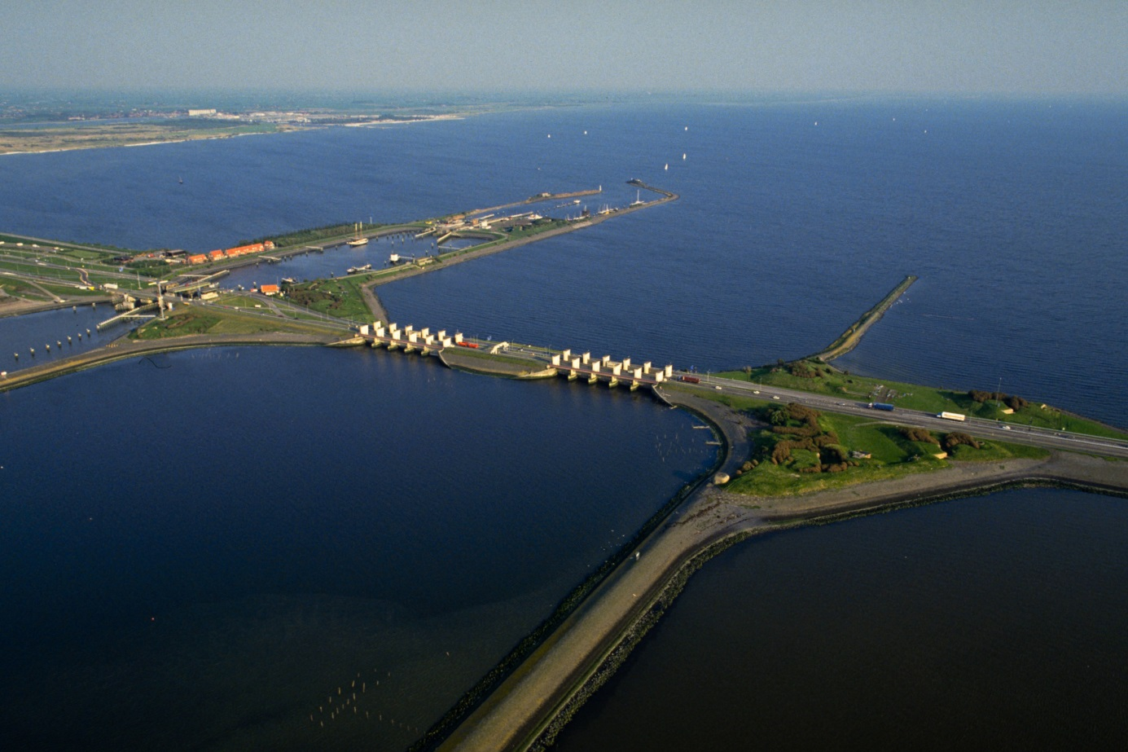](http://www.google.nl/url?sa=i&rct=j&q=&esrc=s&source=images&cd=&cad=rja&uact=8&ved=0ahUKEwip5qzo9sDPAhVGyRQKHfkaB-4QjRwIBw&url=http://www.acaciawater.com/nw-28008-7-3565621/nieuws/deltaprogramma_ijsselmeer.html&psig=AFQjCNGjatIJNvPbuhTOXQVW2fb5D96e2A&ust=1475662872683507)

[Datum]

(Bron 1)

**Inhoudsopgave**

Inhoudsopgave Bladzijde 1

Hoofdstuk 1 Bladzijde 2

Hoofdstuk 2 Bladzijde 5

Hoofdstuk 3 Bladzijde 8

Hoofdstuk 4 Bladzijde 12

Hoofdstuk 5 Bladzijde 15

Hoofdstuk 6 Bladzijde 17

**Hoofdstuk 1**

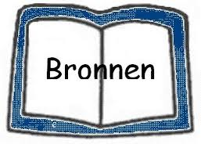

(Bron 2) (Bron 3)

Hoofdstuk 1.1 Bronnen lijst (afbeeldingen) Bladzijde 3

Hoofdstuk 1.2 Bronnenlijst (boeken) Bladzijde 4

Hoofdstuk 1.3 Bronnenlijst (internet adres) Bladzijde 4

Hoofdstuk 1.4 Motivatie onderwerpskeuze Bladzijde 4

**1.1 Bronnen lijst (afbeeldingen)**

Bron 1 <http://www.acaciawater.com/content/28008/news/clnt/3565621_1_org.jpg>

Bron 2 [http://www.onderwijsgeschiedenis.nl/website/attachments/Image/ leijsen_mijn_afbeeldingen_geschiedenis_scholen/bronnen.jpg](http://www.onderwijsgeschiedenis.nl/website/attachments/Image/%09%09%09leijsen_mijn_afbeeldingen_geschiedenis_scholen/bronnen.jpg)

Bron 3 <http://media.tumblr.com/tumblr_lxxss1YvQG1qd5rdg.jpg>

Bron 4 Google maps

Bron 5 [http://www.ijsselmeervissen.nl/portals/0/Geschiedenis%20Zuiderzee/oude zuiderzee.jpg](http://www.ijsselmeervissen.nl/portals/0/Geschiedenis%20Zuiderzee/oude%09%09zuiderzee.jpg)

Bron 6 [https://www.staatsbosbeheer.nl/~/media/west-friesland/kreupel-uit-de lucht.jpg?mw=1120&hash=69B8B679B617AD5570878FE64E2A51092F040AFE](https://www.staatsbosbeheer.nl/~/media/west-friesland/kreupel-uit-de%09%09%09lucht.jpg?mw=1120&hash=69B8B679B617AD5570878FE64E2A51092F040AFE)

Bron 7 <https://beeldbank.rws.nl/Photos/2296/344440.jpg>

Bron 8 [https://upload.wikimedia.org/wikipedia/commons/d/d1/Zuiderzeewerken- NL.png](https://upload.wikimedia.org/wikipedia/commons/d/d1/Zuiderzeewerken-%09%09NL.png)

Bron 9 <http://www.ofhk.nl/content/26754/news/clnt/3585539_1_org.png>

Bron 10 <http://www.nlwandel.nl/Album/NS-Friese%20IJsselmeerdijk%20(StavorenWorkum)/slides/07%20IJsselmeerdijk,%20Prinsepoel.jpg>

Bron 11 [http://www.ketelbrug.nl/Dagboek%202011/foto/MR_Grote%20 Mantelmeeuw%20-%202e%20kj%20-%2020110807.jpg](http://www.ketelbrug.nl/Dagboek%202011/foto/MR_Grote%20%09Mantelmeeuw%20-%202e%20kj%20-%2020110807.jpg)

Bron 12 [http://www.visstandbeheercommissie.nl/now/c_images/ waterplanten.jpg](http://www.visstandbeheercommissie.nl/now/c_images/%09%09%09%09%09waterplanten.jpg)

Bron 13 [http://static.zoom.nl/9C11D5DECAF1472B774850DE173390D2-aalscholver- met-gespreide-vleugels.jpg](http://static.zoom.nl/9C11D5DECAF1472B774850DE173390D2-aalscholver-%09%09met-gespreide-vleugels.jpg)

Bron 14 [http://www.kolvoortonderwaterfoto.nl/media/renders//vissen/ wwk_201208271004_kanalen_rezwt_mt1353319785_w675_h448.jpg](http://www.kolvoortonderwaterfoto.nl/media/renders//vissen/%09%09%09%09wwk_201208271004_kanalen_rezwt_mt1353319785_w675_h448.jpg)

Bron 15 [http://www.mauricehertog.nl/cms/wp-content/gallery/seascapes- 1/MH5D1737.jpg](http://www.mauricehertog.nl/cms/wp-content/gallery/seascapes-%09%09%091/MH5D1737.jpg)

Bron 16 [http://4.bp.blogspot.com/-9_K9Y2s4P-s/UB_IpwCOjNI/AAAAAAAAAJ0 /ldQWUPRhOmY/s1600/IMG_0951.JPG](http://4.bp.blogspot.com/-9_K9Y2s4P-s/UB_IpwCOjNI/AAAAAAAAAJ0%09%09%09/ldQWUPRhOmY/s1600/IMG_0951.JPG)

Bron 17 [http://www.eus.nl/wp-content/uploads/2015/02/Zeiljacht-ULURU-op-het- IJsselmeer1.jpg](http://www.eus.nl/wp-content/uploads/2015/02/Zeiljacht-ULURU-op-het-%09%09IJsselmeer1.jpg)

Bron 18 [http://www.vakantieparkhetgrootslag.nl/resources/media/Bungalowpark_ IJsselmeer/IJsselmeer.jpg](http://www.vakantieparkhetgrootslag.nl/resources/media/Bungalowpark_%09%09IJsselmeer/IJsselmeer.jpg)

Bron 19 [http://thumbs.werkaandemuur.nl/ad46ea04222fb4af0f3ccc1bdb7cd 631_500x500_fit.jpg](http://thumbs.werkaandemuur.nl/ad46ea04222fb4af0f3ccc1bdb7cd%09%09%09631_500x500_fit.jpg)

Bron 20 [https://2.bp.blogspot.com/_gc2Yfb2Armg/TETJ9BqzmSI/AAAAAAAAWrM/ 7N7ChDUHQ2k/s1600/Afbeelding+1622.jpg](https://2.bp.blogspot.com/_gc2Yfb2Armg/TETJ9BqzmSI/AAAAAAAAWrM/%09%097N7ChDUHQ2k/s1600/Afbeelding+1622.jpg)

Bron 21 <http://www.totaaltrans.nl/wp-content/uploads/2016/07/alsvin.jpg>

Bron 22 [http://careforclimate.info/wp-content/uploads/2014/01/Co2-Uitstoor- verminderen.jpg](http://careforclimate.info/wp-content/uploads/2014/01/Co2-Uitstoor-%09%09%09verminderen.jpg)

Bron 23 [http://media.nu.nl/m/m1oxkmgalh5o_wd1280.jpg/hoog-water-ijsselmeer- aanvoer-rivieren.jpg](http://media.nu.nl/m/m1oxkmgalh5o_wd1280.jpg/hoog-water-ijsselmeer-%09%09aanvoer-rivieren.jpg)

**1.2 Bronnenlijst (boeken)**

**Titel Schrijver**

Boek 1: Groot IJsselmeer boek Jaap Kramer – Theo Kampa

Boek 2: 50 jaar Afsluitdijk, 50 jaar IJsselmeer Paul Robert

**1.3 Bronnenlijs (internet adres)**

1. <https://nl.wikipedia.org/wiki/IJsselmeer>
2. <http://www.rijkswaterstaat.nl/water/vaarwegenoverzicht/ijsselmeer.aspx>
3. <https://www.vogelbescherming.nl/ontdek-vogels/kennis-over-vogels/vogelgids/vogel/?vogel=1>

**1.4 Motivatie onderwerpskeuze**

Ik heb het IJsselmeer gekozen omdat ik er meer over te weten wil komen. Op google zag ik dat er heel veel meren zijn in Nederland, maar toch leek mij het IJsselmeer veel interessanter. Het is een heel groot meer dus is er ook meer over te vertellen dacht ik. Daarom heb ik het IJsselmeer gekozen als onderwerp.

**Hoofdstuk 2 Het gebied**

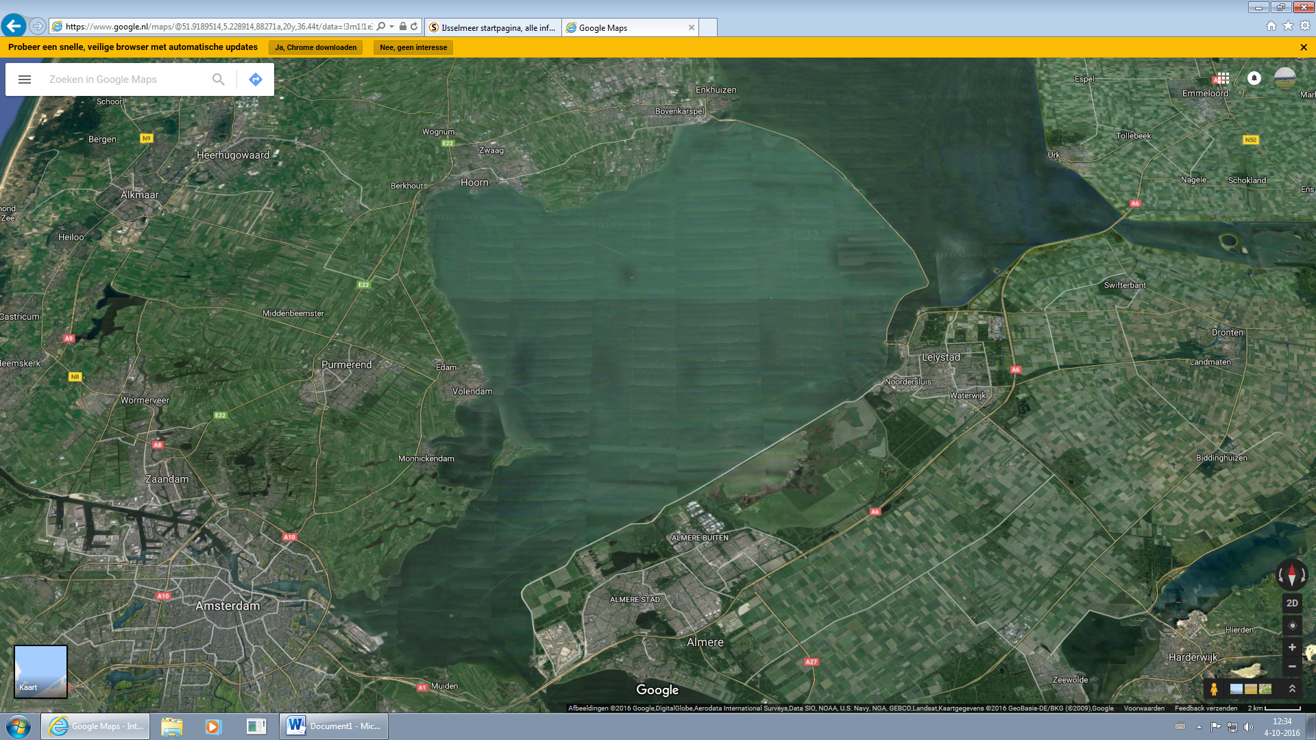

(Bron 4)

Hoofdstuk 2.1 Geschiedenis Bladzijde 6

Hoofdstuk 2.2 Begrenzing Bladzijde 6

Hoofdstuk 2.3 Invloed omgeving Bladzijde 7

Hoofdstuk 2.4 Successie Bladzijde 7

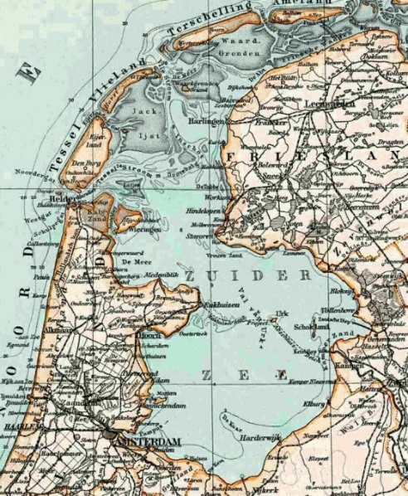**2.1 Geschiedenis**

Het IJsselmeer was vroeger een zee. Vroeger was het de Zuiderzee. De Zuiderzee bestond uit de meren die nu het IJsselmeer en het Markermeer heten. Het IJsselmeer is ontstaan toen de Zuiderzee werd afgesloten door de Afsluitdijk. Dit was in 1932. Sinds dat de afsluitdijk is aangelegd werd het water steeds meer zoeter. In 1934 was bijna al het water zoet. Hierdoor gingen zoutwater vissen dood of trokken weg naar de zee. Later pasten de vissen zich aan het zoetwater.

In het IJsselmeer ligt ook een eiland, De Kreupel. Dit eiland is aangelegd tussen het jaar 2002 en 2004. Dit eiland is een natuurgebied. Er is één passantenhaven, maar verder is dat gebied niet toegankelijk voor publiek. (Bron 5)

Het oppervlakte van het IJsselmeer is 1100 km². Hierdoor is het IJsselmeer het grootste meer van Nederland.

Het IJsselmeer zelf is ongeveer 5,5 meter diep en het diepste gedeelte is 7 meter diep.

**De Kreupel Aanleg Afsluitdijk**

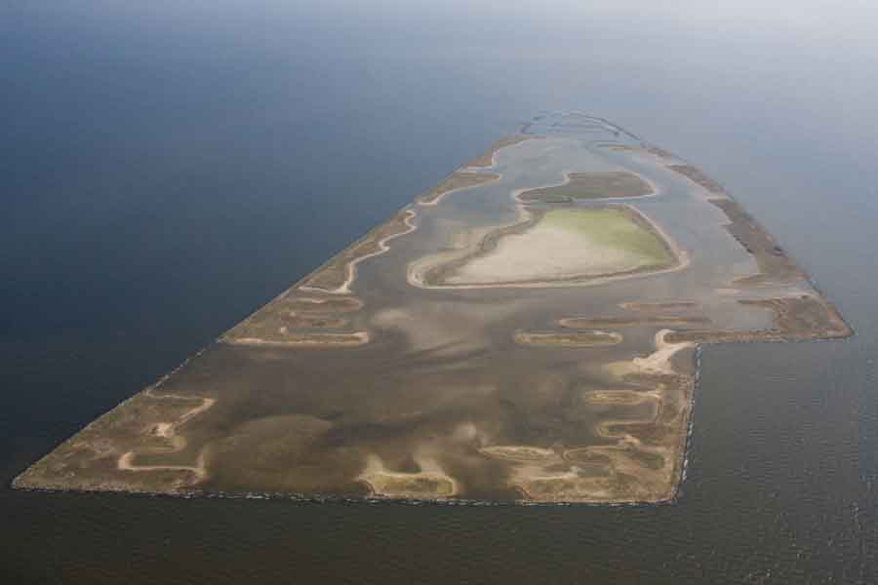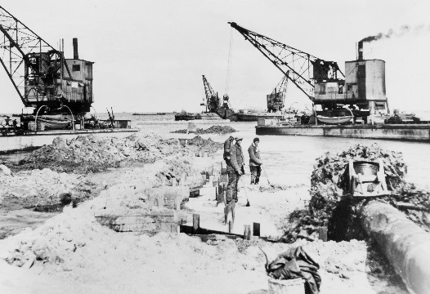

(Bron 6) (Bron 7)

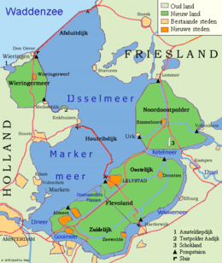

**2.2 Begrenzing**

Het IJsselmeer ligt tegen de Afsluitdijk aan. Ook ligt het IJsselmeer tegen Friesland en Lelystad. Doordat de Houtribdijk is aangelegd in 1976 is het Markermeer gesplitst van het IJsselmeer. Het meer ligt ook tegen een aantal dijken aan. Zoals de Noordoostpolder, de Ketelbrug, de Houtribdijk en de Afsluitdijk.

(Bron 8) ->

**2.3 Invloed omgeving**

In het IJsselmeer eindigen veel rivieren. Je hebt de rivier de IJssel, waar het meer naar vernoemd is. Ook komt er een zijrivier, de Utrechtse Vecht, vanuit de Rijn in het IJsselmeer. De Overijsselse Vecht komt uit het Ketelmeer en de Eem uit het Eemmeer, deze monden samen uit in het IJsselmeer. Vanuit het Markermeer komt de rivier de Amstel ook naar het IJsselmeer. Het IJsselmeer word gevormd door al deze rivieren.

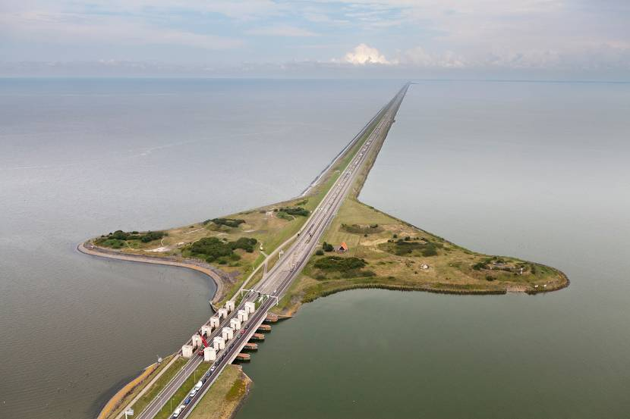Het IJsselmeer is omringt door allemaal dijken die er voor zorgen dat de dorpen en steden niet worden overspoeld door al het water in het IJsselmeer. De afsluitdijk en houtribdijk zijn de twee bekendste dijken die om het meer liggen. Op de dijken liggen autowegen, kale vlaktes en af en toe zie je een stad of een paar huisjes. Omdat er op de dijken veel open plekken zijn is er veel wind.

(Bron 9)

In het IJsselmeer zwemmen veel verschillende vissen. Alleen er is een probleem. Het water in het IJsselmeer is erg schoon, dit betekend dat er weinig alg in het water zit. Hierdoor is er minder voedsel voor de vissen en vinden ze het niet fijn om er te blijven leven en trekken dus weg. Hier door is er ook minder voedsel voor de vogels.

**2.4 Successie**

Bij het IJsselmeer zijn verschillende successievormen te zien. Bij bepaalde delen aan het water zie je kale rotsten. Op deze rotsen kunnen geen planten groeien, want er komt telkens water over de rotsen. Verder zitten er veel weilanden om het IJsselmeer heen. Daar heb je veel mos en gras.

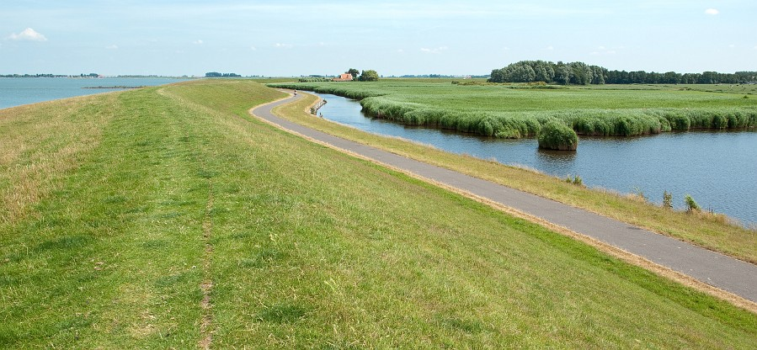(bron 10)

**Hoofdstuk 3 Relaties organismen**

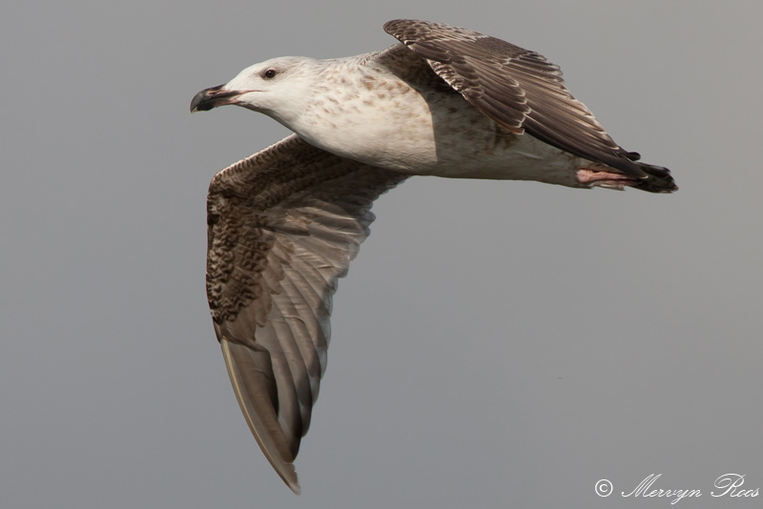

(Bron 11)

Hoofdstuk 3.1 Voedsel web van het IJsselmeer Bladzijde 9

Hoofdstuk 3.2 Waterplant Bladzijde 10

Hoofdstuk 3.3 Aalscholver Bladzijde 10

Hoofdstuk 3.4 Grafiek Bladzijde 11

**3.1 Voedsel web van het IJsselmeer**

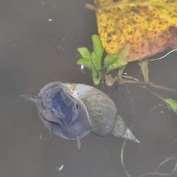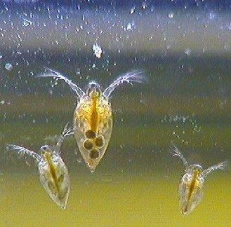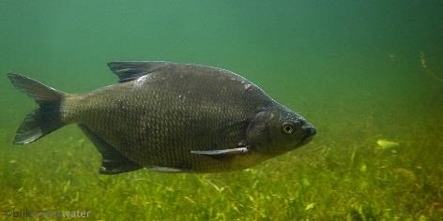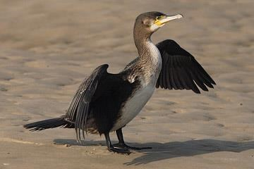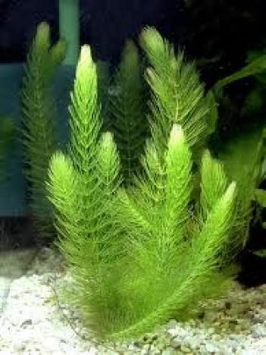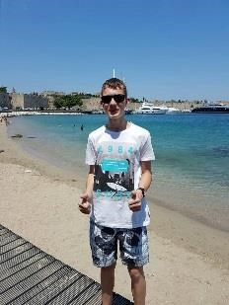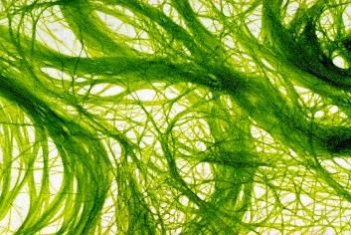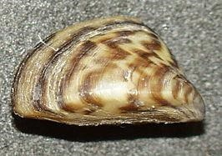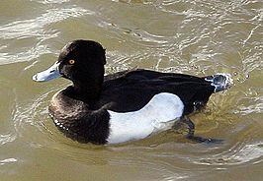

Duik

-

eend (vogels)

Mens

Driehoeksmossel (schaaldier)

Aalscholver (vogels)

Brasem (vissen)

Karper (vissen)

Waterslak

(Bodemdiertje)

Watervlo

Waterplant

Algen

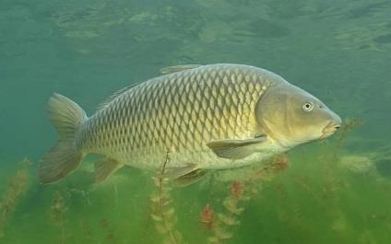

**3.2 Waterplant**

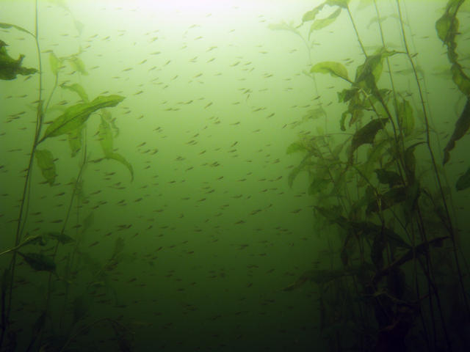

Waterplanten worden ook wel hydrofyten genoemd. Waterplanten leven meestal helemaal onder of deels in het water. Ze leven in meren waar het water rustig is. De wortels zijn ervoor zodat de waterplant goed in de grond blijft zitten. Ook dienen de wortels voor het opnemen van mineralen en water. De stengel van een waterplant kan wel 10 meter lang worden. Ze zijn erg buigzaam. Omdat de stengels zo lang zijn kunnen de bladeren boven het water drijven. Hierdoor kan er in de plant fotosynthese plaatsvinden. (Bron 12)

Als er in het IJsselmeer geen water meer is dan is het onmogelijk voor de waterplant om te blijven leven.

**3.3 Aalscholver**

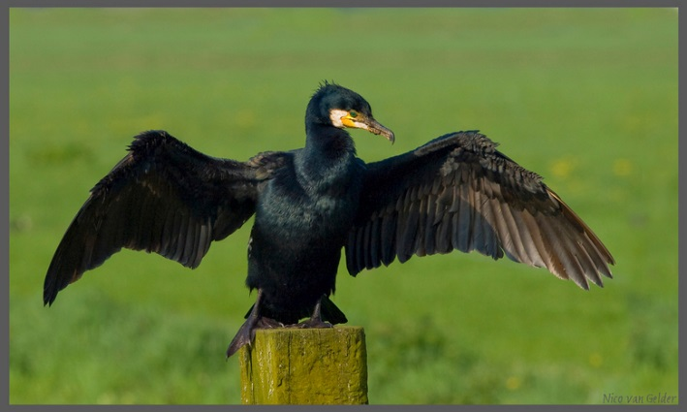Aalscholvers zijn zwart, maar op het hoofd zie je een witte vlek en een gele vlek op zijn snavel. De vogel heeft zwemvliezen tussen zijn tenen. De aalscholver eet vooral vis. Ze eten per dag ongeveer 500 gram vis. In de broedtijd kan dit oplopen tot 1000 gram. De vissen die ze vooral eten zijn paling, snoekbaars en een voorn. Als ze hebben gedoken gaan ze met gespreide vleugels op een paaltje zitten bij het water om op te drogen. Rond de 17de eeuw waren er in Nederland grote aalscholverskolonies. Rond 1960 hadden de aalscholvers het moeilijk om vis te vinden want (Bron 13)

toen werd het IJsselmeel ingepolderd. Rond 1970 ging het weer beter met de aalscholvers.

**3.3 Grafiek**

De brasem heeft een minimale watertemperatuur nodig die boven de 6° graden Celsius is om zich te kunnen ontwikkelen. Rond de 18° graden Celsius kan de brasem zich het beste ontwikkelen. Boven de 31° graden Celsius kan de baars zich niet meer ontwikkelen en kan dood gaan.

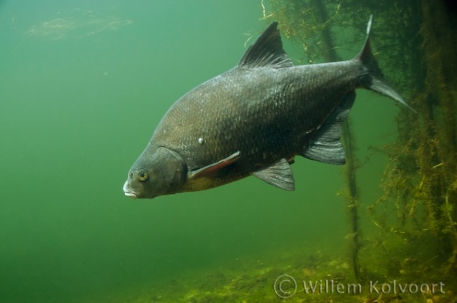

<- (Bron 14)

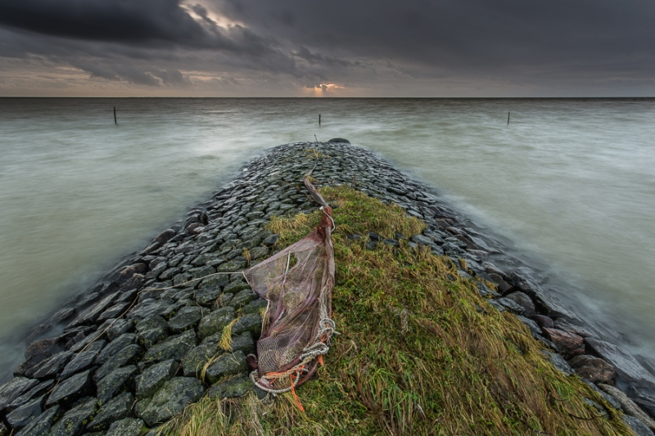**Hoofdstuk 4 Abiotische factoren**

(Bron 15)

Hoofdstuk 4.1 Temperatuur Bladzijde 13

Hoofdstuk 4.2 Lucht Bladzijde 13

Hoofdstuk 4.3 Water Bladzijde 13

Hoofdstuk 4.4 Licht Bladzijde 13

Hoofdstuk 4.5 Bodemgesteldheid Bladzijde 14

Hoofdstuk 4.6 Belangrijkste abiotische factoren Bladzijde 14

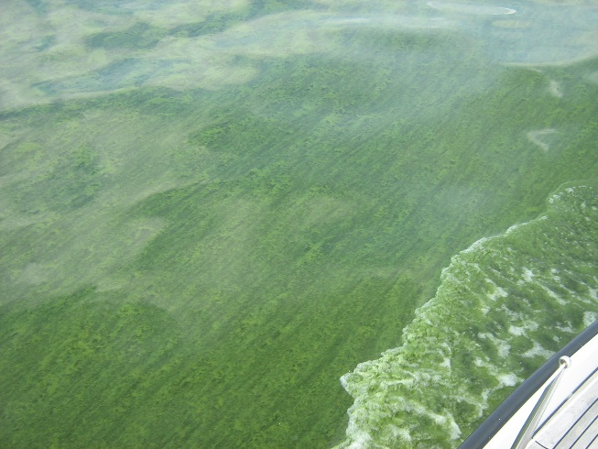**4.1 Temperatuur**

Als de temperatuur blijft stijgen dan smelten er poolkappen. Hierdoor krijg je grotere regenbuien. Dat water moet ook afgevoerd worden. Het water kan in de grond zakken maar het water kan ook via rivieren en meren naar de zee geleid worden. De waterspiegel zal stijgen in het IJsselmeer. Het IJsselmeer kan zelfs dan overstromen.

(Bron 16)

Als er in Nederland een lange tijd een droge periode geweest is, dan word er veel water verdampt. Dit kan tot droogte leiden.

Als de temperatuur in het water stijgt, dan kunnen planten en of dieren verdwijnen omdat ze niet in die warmte kunnen leven. Er is door de hogere watertemperatuur ook een grotere kans dat er in het IJsselmeer meer algenbloei zal plaats vinden. Sommige algen zijn slecht voor je gezondheid.

**4.2 lucht**

Als de lucht vervuild is boven het IJsselmeer en het regent, dan komt die vervuiling van uit de lucht via de regen in het water. Als het water dan zo vervuild is kunnen er planten en dieren dood gaan. Dit kan leiden tot uitsterving van bijvoorbeeld bepaalde vis soorten of planten.

**4.3 water**

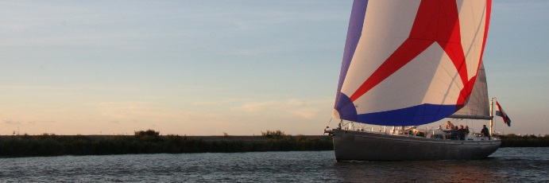

Het water is het IJsselmeer zorgt ervoor dat de planten en dieren er kunnen leven. Bijvoorbeeld voor de planten en dieren die in het water leven, maar ook voor de dieren die water drinken uit het IJsselmeer. Het water in het IJsselmeer is er ook voor de mens. (Bron 17)

Mensen kunnen er vissen, zwemmen en andere water activiteiten doen.

**4.4 Licht**

Het licht bepaalt meestal welke dieren er actief zijn in en rondom het IJsselmeer. Want dieren die overdag leven slapen meestal in de nacht wanneer er geen licht is. En dieren die overdag slapen zijn in de nacht actief bezig om bijvoorbeeld eten te zoeken.

Het licht bij het IJsselmeer heeft ook invloed op de mens. Overdag zijn er meer mensen te zien dan ’s avonds wanneer het donker is.

Voor de roofvogels die ’s avonds eten zoeken in het donker is het juist handig dat er geen licht is, want dan kan zijn prooi hem niet zien aankomen.

**4.5 Bodemgesteldheid**

Als de bodem in het IJsselmeer vruchtbaar is, dan kunnen er meer waterplantjes groeien. Er komen meer dieren om die planten op te eten. Als de bodemgesteldheid slecht is dan zijn er minder waterplanten en dus minder dieren. De dieren trekken daar weg omdat er te weinig voedsel is.

**4.6 De belangrijkste abiotische factoren**

De belangrijkste abiotische factoren zijn het water, de temperatuur en de bodemgesteldheid. Als de 3 genoemde factoren niet kloppen in het IJsselmeer dan zal er weinig leven te zien zijn van de planten en dieren die daar eigenlijk zouden leven.

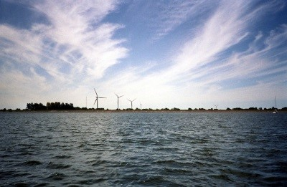

(Bron 18)

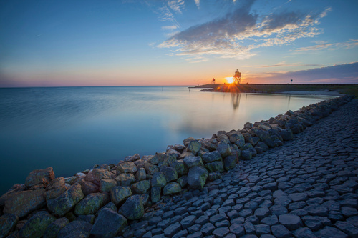

(Bron 19)

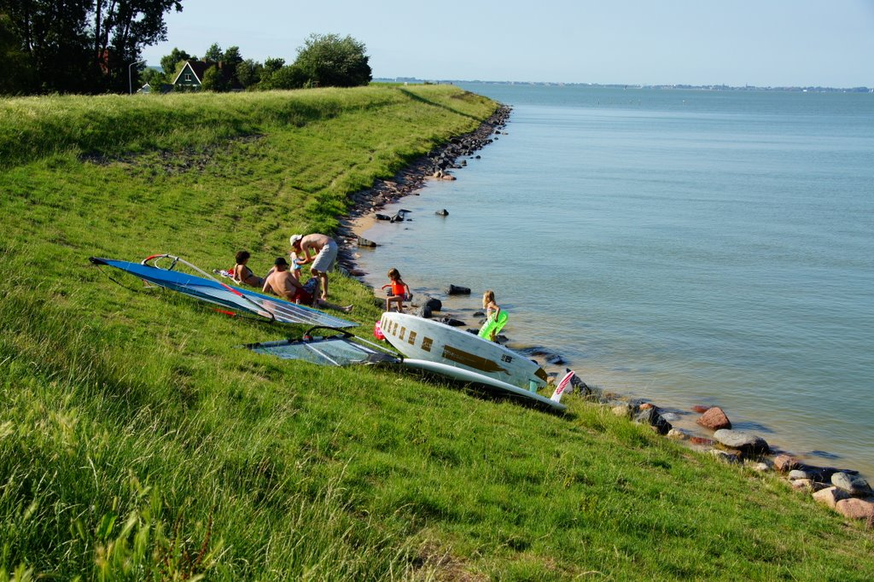**Hoofdstuk 5 Invloed van de mens op het IJsselmeer**

(Bron 20)

Hoofdstuk 5.1 Invloed mens op het IJsselmeer Bladzijde 16

**Hoofdstuk 5.1 Invloed mens op het IJsselmeer**

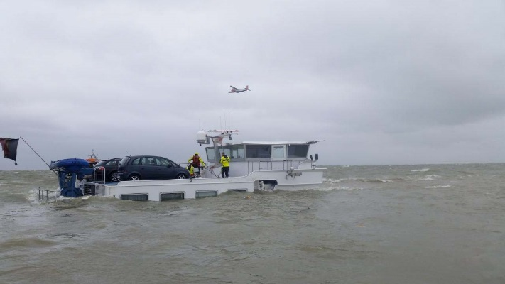De mens heeft veel invloed op het IJsselmeer. Ten eerste word er veel op en bij het water gedaan. Veel mensen laten er zwerfafval liggen, dat is slecht voor het milieu. Het water raakt vervuild en dieren gaan dood omdat ze dat afval op eten. Je kunt deze vervuiling voorkomen door je afval op te ruimen.

Het water is niet alleen vervuild door zwerfafval maar ook door scheepswrakken en containers van schepen. Soms komen uit die schepen brandstoffen en verspreid zicht snel over het water. (Bron 21)

Door dat er teveel koolstofdioxide word geproduceerd stijgt de waterspiegel. Het IJsselmeer kan overstromen. Dit komt ook door de mens.

Er staan ook windmolens in het IJsselmeer, Sommige mensen vinden dit horizonvervuiling. Maar die windmolens zijn ook gevaarlijk. Vogels kunnen zich verwonden aan de wieken van de windmolen.

We kunnen deze CO2 vervuiling verminderen door milieuvriendelijker brandstoffen te produceren.

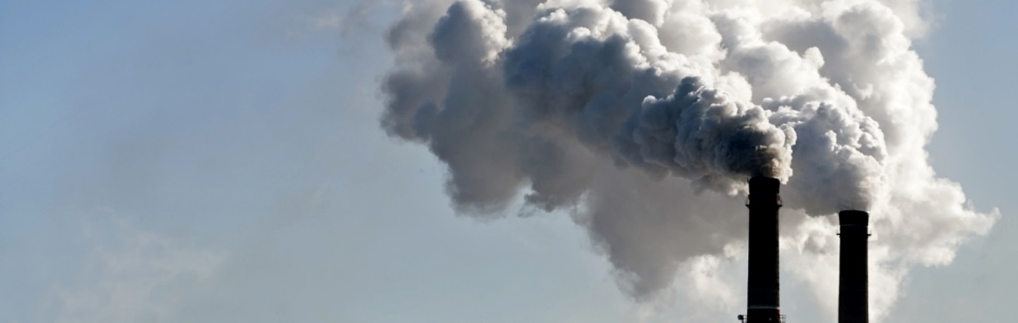

(Bron 22)

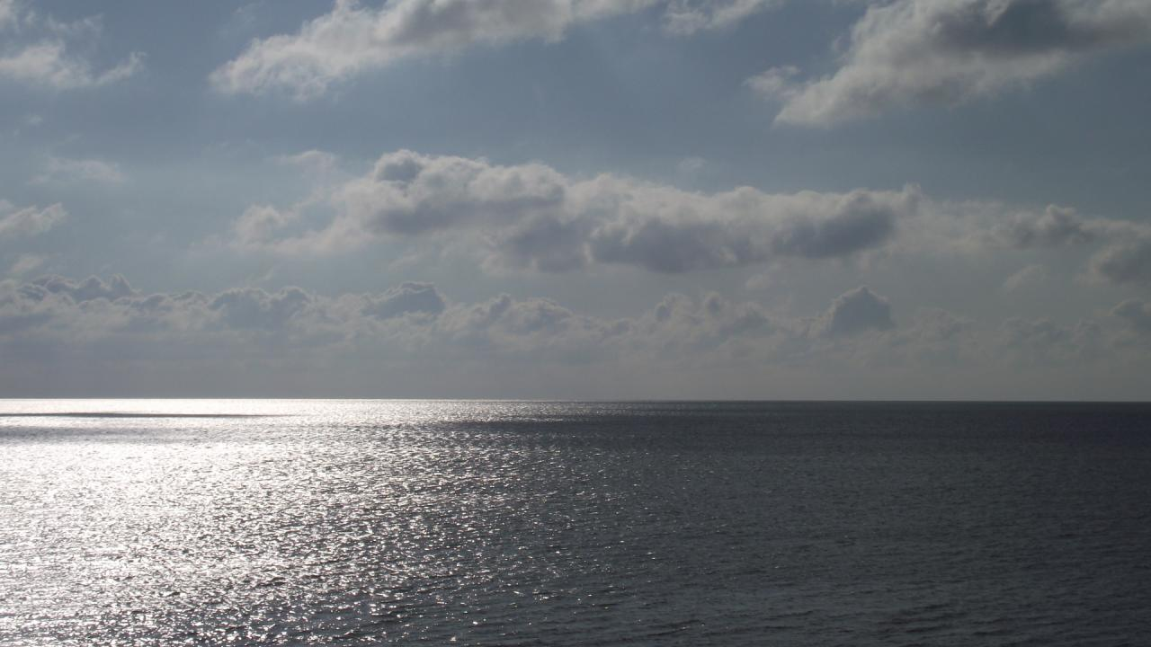**Hoofdstuk 6 Conclusie / Samenvatting**

(Bron 23)

Hoofdstuk 6.1 Samenvatting hoofdstuk 1 Bladzijde 18

Hoofdstuk 6.2 Samenvatting hoofdstuk 2 Bladzijde 18

Hoofdstuk 6.3 Samenvatting hoofdstuk 3 Bladzijde 18

Hoofdstuk 6.4 Samenvatting hoofdstuk 4 Bladzijde 18

Hoofdstuk 6.5 Samenvatting hoofdstuk 5 Bladzijde 18

**6.1 Samenvatting hoofdstuk 1**

Geen belangrijke informatie. Bronnen, boeken, websites etc.

Waarom ik dit onderwerp had gekozen is geen samenvatting van te maken

**6.2 Samenvatting hoofdstuk 2**

Het IJsselmeer was een deel van de Zuiderzee. Het IJsselmeer ontstond toen de afsluitdijk werd aangelegd. Dat was is 1932. In het IJsselmeer eindigen veel rivieren. Hierdoor komt het IJsselmeer merendeel aan zijn water. Om het IJsselmeer heen zie je veel rotsen, mossen en grassen.

**6.3 Samenvatting hoofdstuk 3**

De waterplant leven in meren waar het water rustig is. Ze zijn erg buigzaam en de stengel is heel lang. Door dat er bladeren van de waterplant boven het water drijven kan er fotosynthese plaats vinden

De aalscholver is een vogel die vooral vis eet. Ze hebben zwemvliezen tussen hun tenen. Rond de 17de eeuw waren er veel aalscholverskolonies in Nederland.

De brasem ontwikkeld zich het beste met een watertemperatuur rond de 18 graden, boven de 31 graden kan de brasem zich niet meer ontwikkelen en gaat dood.

**6.4 Samenvatting hoofdstuk 4**

Het IJsselmeer heeft 3 belangrijke abiotische factoren. Dat zijn het water, de temperatuur en de bodemgesteldheid. Als deze niet goed zijn dan zullen er veel minder dieren leven in het IJsselmeer. Hoe beter deze abiotische factoren zijn hoe meer leven er is in en om het IJsselmeer.

**6.5 Samenvatting hoofdstuk 5**

Mensen hebben veel invloed op het IJsselmeer. Er zijn veel mensen actief bij het IJsselmeer. Er kan zwerfafval blijven liggen, maar ook scheepswrakken. De CO2 uitstoot komt door de mensen.

Al deze problemen kunnen mensen verminderen tot stoppen. Zwerfafval hoeft er niet te liggen, je kunt het gewoon mee nemen. CO2 uitstoot kan minder door natuurlijke energie te gebruiken.